Консультация для родителей
«Игры и упражнения для развития мелкой моторики рук детей» (часть 1)

В последние время часто встречаются дети с речевыми нарушениями. В каждой семье по-разному относятся к этому явлению. Одних тревожит уже то, что малыш к году говорит лишь 2-3 слова. Другие спокойны, несмотря на то, что трехлетний ребенок не может составить простейшую фразу, владеет лишь небольшим количеством обиходных слов. Такие родители считают, что со временем их ребенок догонит сверстников, заговорит сам. И очень ошибаются.
Чаще всего задержка развития речи тяжело сказывается на общем развитии ребенка, не позволяет ему полноценно общаться и играть с ровесниками, затрудняет познание окружающего мира, отягощает эмоционально – психическое состояние ребенка. Однако если вовремя помочь ребенку, постоянноиспользовать все способы развития, активизации речи, эти серьезные проблемы можно успешно решить и прекрасным стимуляторам речи является развитие мелкой моторики.
Мелкая моторика – это мелкие, точные движения кистями и пальцами рук и ног.
В последнее время выявляется такая закономерность: у большинства современных детей отмечается общее моторное отставание и отставание в развитии тонких движений пальцев.
Выявляется, что зачастую мышцы пальцев рук у детей слабые, дети не могут точно воспроизвести заданную позу, не могут ее удержать, не говоря уже о том, что большинство детей затрудняются в овладении таких навыков, как застегивание и расстегивание пуговиц, молний и т. п.
Игры и упражнения для развития мелкой моторики особенно нужны современным детям. Ведь сейчас малыши, к сожалению, мало тренируют движения пальчиков рук: на одежде и обуви — липучки вместо пуговиц или шнурков (так нам, взрослым, удобнее и быстрее), на играх кнопочки, мало кто из детей вышивает, шьет или вяжет, выпиливает или выжигает, помогает маме перебирать крупу, вытирать пыль, мыть игрушки или стирать кукольные принадлежности.
Эта смена жизненной ситуации развития детей дошкольного возраста отразилась и на развитии мелкой моторики руки, которая ранее развивалась в быту, незаметно, без специальной тренировки. Сейчас же развитие мелкой моторики стало требовать специальных упражнений и занятий с малышами.
Следствием слабого развития общей моторики, и в частности – руки, является общая неготовность большинства детей к письму или проблемы с речевым развитием. К сожалению, о проблемах с координацией движений и мелкой моторикой большинство родителей узнают только перед школой. Это оборачивается форсированной нагрузкой на ребенка: кроме усвоения новой информации, приходится еще учиться удерживать в непослушных пальцах карандаш.
Развитая моторика помогает лучше адаптироваться в жизни, сформирует навыки самообслуживания.
Существует несколько эффективных способов развития мелкой моторики:
- игры с мелкими предметами (мозаика, пазлы, бусы и т.д.);
- пальчиковые игры (гимнастика);
- массаж пальцев и кистей.
- изобразительная деятельность (рисование, лепка, аппликация и конструирование)

Мозаика
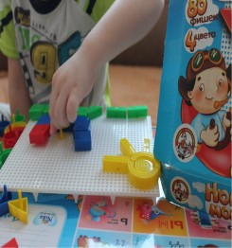

Игры с разными мозаиками способствуют развитию мелкой моторики, сообразительности и творческих способностей ребёнка. Такую развивающую игрушку можно приобретать малышу, как только ему исполнится один годик. Главное – обратите внимание на фишки и на возраст ребёнка, для которого предназначена мозаика. Для самых маленьких созданы мозаики с большими яркими фишками и дощечкой больших размеров.

Игрушки-шнуровки
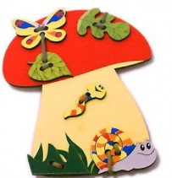
Примерно с 1 года можно предложить ребенку игры-шнуровки. Материал, из которого изготавливают шнуровки, очень разнообразен: дерево, оргалит, мягкий полимер, пластмасса, фанера.
Самые простые шнуровки – это те, которые можно шнуровать специальной большой деревянной иголкой с нитью. Например, шнуровка "Пуговица" или "Яблоко" ("Грибок", "Груша"), где вместо иголки веселый червячок проделывает замысловатые ходы в игрушке.
Или шнуровальная игра в "Бусы", где малыш будет с удовольствием играть крупными яркими бусинами из набора и нанизывать их на шнурок, создавая интересные композиции.
Интересны шнуровки, которые учат ребенка шнуровать обувь ("Башмак", "Обувь").
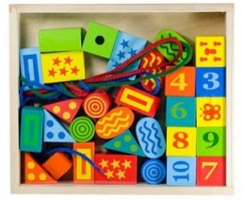
Посложнее – шнуровки сюжетные, например, такие, где к картинке нужно пришнуровать какие-то детали (одежду к зверюшке или кукле, яблочки и грибы к ежику, игрушки к елочке).
Шнуровки Монтессори (именно Мария Монтессори придумала эту замечательную развивающую игру) научат ребенка обслуживать себя – через какое-то время он своими ловкими пальчиками сможет не только зашнуровать свои ботинки, но и помочь маме пришить настоящую пуговицу!
Играйте вместе с ребенком, малыш не будет заниматься тем, что ему не понятно. Покажите, как играть, как шнуровать. Обязательно хвалите малыша за попадание шнурком в дырочку, ведь для него это огромный труд!
Игры-шнуровки созданы с целью развития мелкой моторики рук, усидчивости и глазомера.
В процессе игры совершенствуется координация движений и гибкость кистей рук. «Шнуровки» способствуют развитию мелкой моторики, логического мышления, речи, и как результат – стимулируют развитие органов артикуляции (речевого аппарата).
Пирамидка
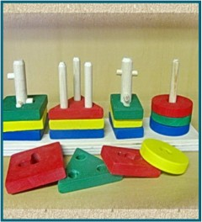
Пирамидка – это одна из базовых развивающих игрушек для ребёнка конца первого, всего второго и третьего года жизни.
Эта игрушка помогает развивать мелкую моторику, логическое мышление, освоение новых форм, различных форм и размеров, а также цветов. Пирамидка также интересный универсальный конструктор. Пирамидка, изготовленная из дерева, несёт в себе положительную энергию деревянной игрушки. Элементы такой пирамидки приятно держать в руках, поскольку они всегда тёплые на ощупь, а шероховатая поверхность отлично развивает тактильную чувствительность малыша.
Существуют различные пирамидки с разной степенью сложности. Для самых маленьких нужно покупать пирамидку с минимальным количеством колец. После полутора лет ребёнок постепенно начинает осваивать понятие размера, благодаря чему собирает пирамидку в правильной последовательности колец.
Для детей старше трёхлетнего возраста созданы сложные виды пирамид, так званые пирамидки-головоломки. Они представляют собой подставки с несколькими стержнями различных геометрических форм, на которые необходимо правильно нанизывать подходящие фигуры.

Консультация подготовлена учителем-логопедом
Чистяковой Ириной Викторовной

